GUÍA DE ESTUDIO N°01

“ORGANIZO DATOS Y ELABORO TABLAS DE DISTRIBUCIÓN DE FRECUENCIAS”

Sector/ Subsector de aprendizaje/ Especialidad | MATEMÁTICA | CURSO | 8° Básico
Objetivo de Aprendizaje | Representar datos obtenidos en una muestra mediante tablas de frecuencias absolutas y relativas.
Contenidos | - Frecuencias Absolutas.  - Frecuencias relativas.  - Porcentajes

LA ESTADÍSTICA es denominada así, porque durante sus inicios, se relacionaba con la administración del Estado. Hoy en día, con el fenómeno de la globalización y el sostenido avance tecnológico, cuando se habla de estadística o análisis estadísticos tendemos a pensar en gráficos, análisis de datos, encuestas y muchos números.

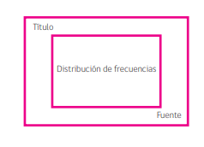
1- Interpretación de tablas de frecuencias

Una tabla de frecuencias resume la información acerca de la cantidad de veces que una variable toma un valor determinado. Además, permite organizar e interpretar de manera más rápida y eficiente.

1.1- La frecuencia absoluta
Corresponde a la cantidad de veces que se repite un dato. Denotamos este valor por fi
La suma de las frecuencias absolutas es igual al número total de datos, que se representa por N

Por Ejemplo:
Si hacemos una encuesta a 20 personas para saber cuál es su color favorito obtenemos lo siguiente:
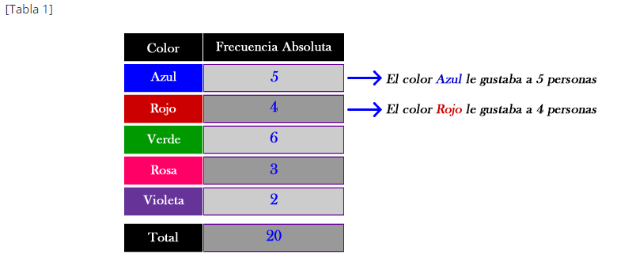
1.2- La frecuencia absoluta acumulada
Se obtiene sumando sucesivamente las frecuencias absolutas. Denotamos este valor por Fi
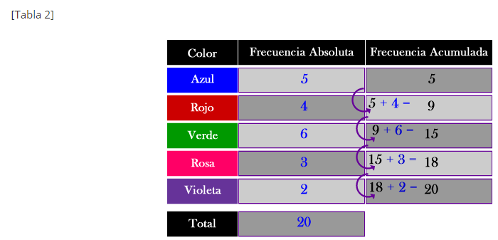

1.3- La frecuencia relativa
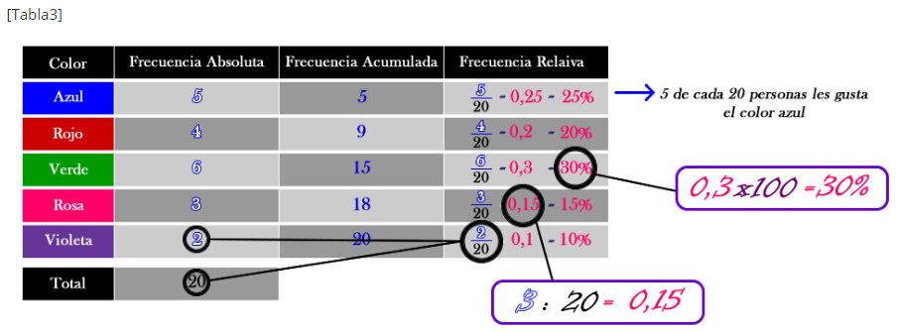
Es la probabilidad de obtener cierto dato, se obtiene calculando la razón (división) entre la frecuencia absoluta (fi) de un dato con el total (N). Se puede expresar como fracción, decimal o porcentaje. DENOTAMOS ESTE VALOR POR “FR”
1.4- Porcentaje
Representa el tanto por ciento de cada frecuencia relativa. Se calcula multiplicando el valor de cada frecuencia relativa (fr) por cien (100).
% = fr . 100
--------0------0------0--------0------0------0--------0------0------0--------0------0------0--------0------0------0
Item 1: Elaboración de tablas de frecuencias
- A continuación, se presentan una serie de proposiciones con datos no agrupados.
- En cada caso elabore una tabla de distribución de frecuencias, y responda cada pregunta.

Problema 1: Durante los meses de enero y febrero del 2020, se registraron las siguientes temperaturas máximas medidas por día, en grados Celsius (°C), en Santiago de Chile:

32, 31, 28, 29, 33, 32, 31, 30, 31, 31, 27, 28, 29, 30, 32, 31, 31, 30, 35, 30
30, 29, 29, 30, 30, 31, 30, 31, 34, 33, 33, 27, 29, 34, 36, 33, 28, 31, 28, 34,
28, 29, 27, 34, 33, 30, 31, 35, 30, 34, 36, 33, 32, 34, 27, 28, 31, 34, 33, 28

Xi  (Datos) | fi  (Frecuencia absoluta) | Fi  (Frecuencia Acumulada) | Fr  (Frecuencia relativa) | %  (Porcentaje)
27
28
29
30
31
32
33
34
36
 | N= |  | 0< < 1
Responda:
a) ¿Cuál de las temperaturas registradas como máxima, se repitió más? ___________________
b) ¿Cuál de las temperaturas, obtuvo el menor porcentaje de registro? ___________
c) Cuántos días en total se registraron temperaturas menores o iguales a 33 °C? ______
d) Cuántos días registraron la máxima temperatura en Santiago? ________
e) Que porcentaje del total de días registraron temperaturas entre los 30 °C y 33 °C? _______
f) ¿De acuerdo a su criterio personal, a qué cree usted se debe las altas temperaturas registradas en los últimos tiempos? ____________________________________________________________________________________________________________________________________________________________________________________________________________________________________________________________________________________________________________________________
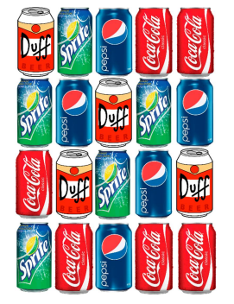
Problema 2: Se le pidió a un grupo de personas que marque la imagen de su bebida preferida, y los resultados fueron:
Con los resultados obtenidos, elaborar una tabla de frecuencias
xi | fi | Fi | fr | %
y responder.

a) Cuántas personas prefieren Coca Cola como bebida? __________________________
b) Qué porcentaje de personas prefieren Pepsi? _______________________
c) De al muestra seleccionada, cual es la probabilidad de que una de las personas encuestadas prefiera Sprite? ________________
d) ¿Qué porcentaje de personas NO prefieren Coca Cola, Sprite, Ni Pepsi?
Item 2: Basada en los dos problemas anteriores, responda:
1) ¿Por qué cree usted que es útil conocer la frecuencia relativa en términos de porcentaje?
________________________________________________________________________________________________________________________________________________________________________________________________________________________________________________________________________________________________________________________________________________

2) ¿Cuál cree usted que pueda ser la utilidad de conocer la frecuencia absoluta?
________________________________________________________________________________________________________________________________________________________________________________________________________________________________________________________________________________________________________________________________________________

3) ¿Qué información entrega la frecuencia absoluta acumulada?
________________________________________________________________________________________________________________________________________________________________________________________________________________________________________________________________________________________________________________________________________________

¿Cuánto he aprendido?
Item 3: Cuanto he aprendido?

1) Escriba tres ejemplos de cada tipo de variable:
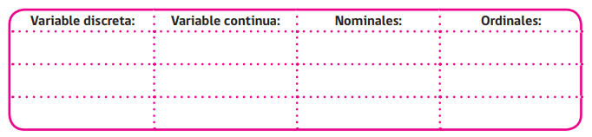
2) Indique verdadero o falso, la clasificación que se entrega de cada una de las variables en la tabla.
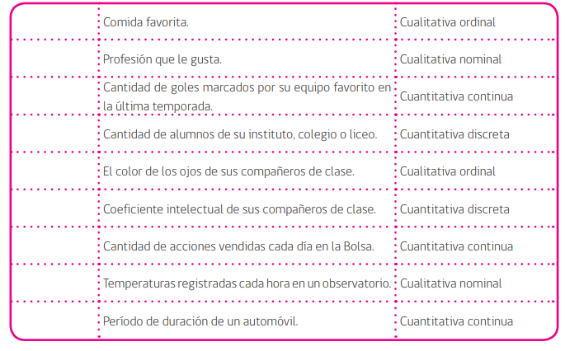
3) Identifique la variable CUANTITATIVA DISCRETA de cada una de los enunciados.
a) Edades de los alumnos del curso 4ºA. ___________________________
b) Profesiones de los habitantes del condominio. ________________________
c) Salario obtenido por los trabajadores de una empresa eléctrica. _________________________
d) Las temperaturas máximas alcanzadas en marzo. ___________________________
4) Un estudio estadístico muestra como resultado que el 20% de las estudiantes del colegio manejan adecuadamente el inglés, la población en estudio es:

a) Estudiantes de Enseñanza media.
b) Estudiantes de un curso
c) Estudiantes del colegio
d) Estudiantes de Inglés
G.D.

